PROYECCIÓN DEL CORAZÓN EN LA PARED ANTERIOR DEL TÓRAX

Se localizan cuatro puntos que, unidos, nos dan la referencia sobre su situación. 1. 2o espacio intercostal derecho, cerca del esternón.

2. 5o cartílago costal derecho.

3. 2o espacio intercostal izquierdo, también cerca del esternón.

4. 5o espacio intercostal izquierdo a nivel de la línea media clavicular. Punto que corresponde a la situación del ápex cardíaco.

EL CORAZÓN

Es un órgano que posee unas paredes musculares. Su función es la de bombear la sangre de todo el cuerpo. Está situado en el mediastino, espacio que queda entre los pulmones, el esternón, la columna vertebral y el diafragma, donde se apoya.

El corazón posee cuatro cavidades, dos aurículas (derecha e izquierda) y dos ventrículos (derecho e izquierdo).

***SISTEMA CARDIOVASCULAR, URINARIO Y ENDOCRINO***

VENAS

La sangre venosa se recoge por las venas que van junto con las arterias. Casi todas las venas del corazón desembocan en el SENO CORONARIO, que es una vena de unos 2-2.5 cm. situada en el surco AV en su cara posterior.

ARTERIAS

De la aorta ascendente salen unas ramas que son las arterias coronarias, una derecha y otra izquierda.

La arteria coronaria derecha va por el SURCO AV DERECHO rodeando al corazón hacia la cara posterior.

La arteria coronaria izquierda es más pequeña porque nada más salir de la aorta

EL MÚSCULO CARDIACO

La pared del corazón está formada por tres capas:

1. Endocardio o capa interna: Es una fina membrana que tapiza interiormente las cavidades cardíacas.

2. Miocardio o capa media: Es el músculo cardíaco. Está formado por fibras de músculo estriado con la particularidad de ser involuntario.

3. Pericardio o capa externa: Es una membrana que recubre todo el corazón.

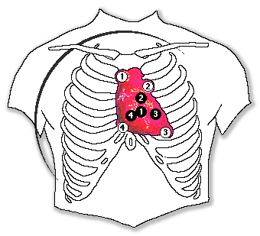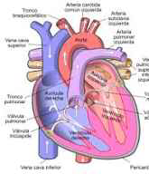

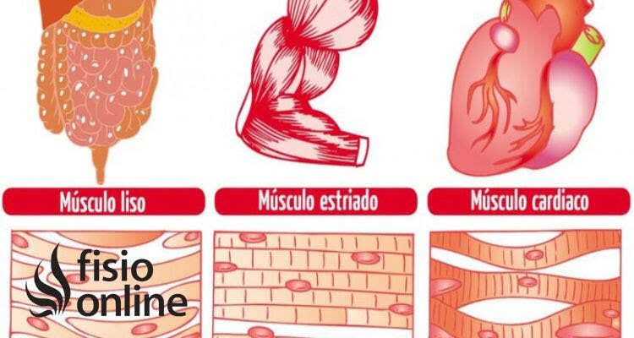

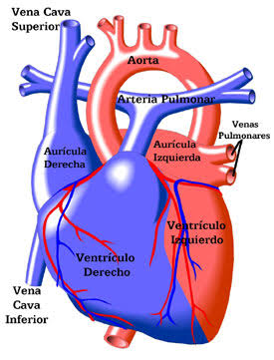

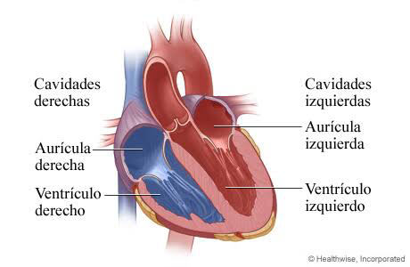

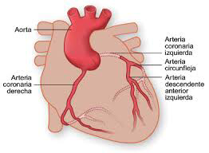

CAVIDADES CARDIACAS

Cada aurícula tiene una especie de prolongación dirigida hacia delante que se conoce como

OREJUELA DE LA AURÍCULA.

Las paredes de las aurículas son más finas que las de los ventrículos. En el interior se forman unos relieves que son MÚSCULOS PECTISNEOS.

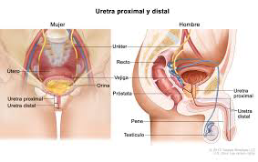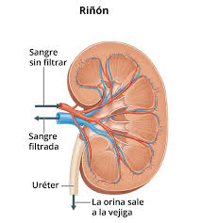

LA URETRA

La uretra femenina es solo urinaria, mientras que la uretra masculina es genitourinaria, porque de ella sale semen y orina, es por ello que estudiaremos esta última con el aparato reproductor masculino.

LOS RIÑONES

Los riñones son dos glándulas que secretan la orina. Están situados, a ambos lados, en la parte alta de la pared abdominal, en el retroperitoneo, y en contacto con la última costilla, que lo va a cruzar por su cara posterior. Tienen un polo superior y un polo inferior. El riñón derecho está algo más bajo que el izquierdo.

Está recubier

***SISTEMA URINARIO Y SISTEMA REPRODUCTOR***

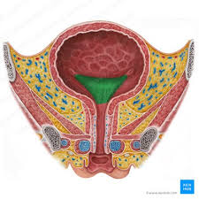

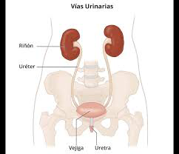

LA VEJIGA URINARIA

Es un órgano que sirve de reservorio para acumular la orina entre una micción y otra, que se realiza de forma voluntaria. Está situada en la parte anterior de la cavidad pélvica, en el hombre delante del recto y en la mujer delante del útero. Cuando está llena, el globo vesical puede ocupar parte de la cavidad abdominal.

LOS URÉTERES

Son dos conductos de unos 25-30 cm. de largo y 2 cm. de diámetro, uno por cada riñón, que descienden por el retroperitoneo para finalmente desembocar en el interior de la vejiga urinaria por el MEATO URETRAL.



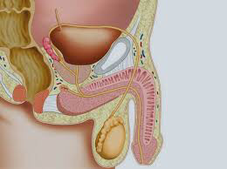

PENE

Es el órgano del aparato reproductor masculino mediante el cual se lleva a cabo la copulación.

Está situado delante de la sínfisis del pubis, justo encima de las bolsas escrotales.

El pene tiene tres cuerpos eréctiles, dos CAVERNOSOS y uno ESPONJOSO.

URETRA

Es un conducto que va desde el cuello de la vejiga urinaria hasta el MEATO URINARIO, que desemboca en el GLANDE DEL PENE.

***EL APARATO REPRODUCTOR MASCULINO***

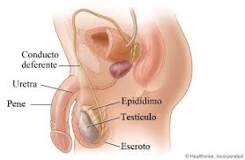

TESTÍCULOS

Tienen forma ovalada y son las glándulas seminales del hombre, donde se producen los espermatozoides y se secretan las hormonas masculinas.

Están colocados en la parte anterior del periné, fuera de la cavidad pelviana, aunque su desarrollo en el feto se produce dentro del abdomen, descendiendo luego por el conducto inguinal.

LAS VESÍCULAS SEMINALES

Son dos estructuras alargadas que se encuentran en la parte posterior de la vejiga, por encima de la próstata y por delante del recto. Presentan una superficie rugosa e irregular por encontrarse plegados. Las vesículas seminales son el reservorio del esperma hasta el momento de la eyaculación.

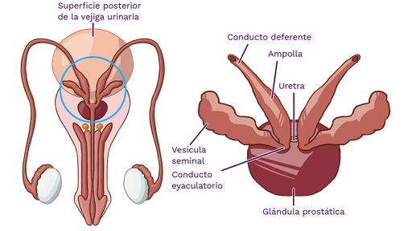

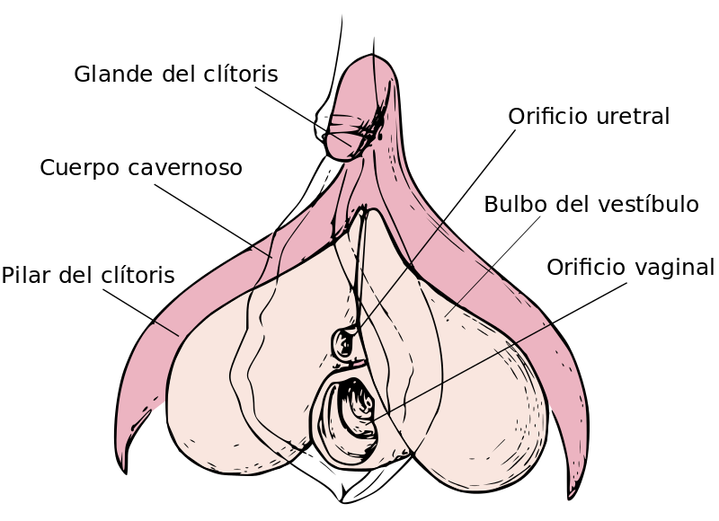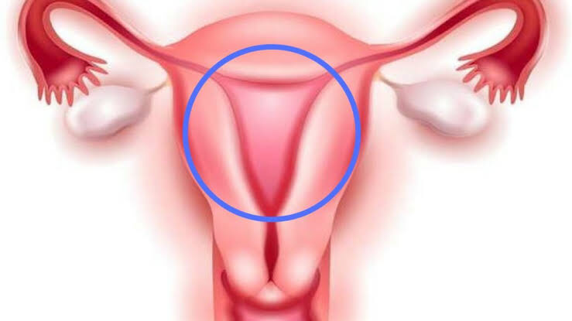

LOS ÓRGANOS ERÉCTILES FEMENINOS

Los CUERPOS CAVERNOSOS son dos estructuras alargadas que están muy vascularizadas, y durante la excitación sexual aumenta su tamaño. Son dos cilindros que están anclados en el isquion. Hay dos uno derecho y otro izquierdo, que se dirigen hacia delante y se unen en la línea media formando el clítoris.

EL ÚTERO

Está situado en la pelvis, entre la vejiga urinaria y el recto. Suele estar recostada sobre la vejiga. Sus fibras musculares se disponen en varias direcciones para darle resistencia.

Está formado por tres capas, una externa fibrosa llamada PERIMETRIO, la capa muscular llamada MIOMETRIO, cuyas contracciones permiten la perfecta expulsión del feto en el momento del parto, y una interior serosa que se llama ENDOMETRIO.

LA VULVA

Es el conjunto de partes blandas que forman los genitales externos femeninos. En ella encontramos lo que se conoce como MONTE DE VENUS, que es la prominencia que hay en la parte anterior del pubis y esta recubierta de vello.

***EL APARATO REPRODUCTOR FEMENINO***

LAS TROMPAS

Son dos conductos por los que se transportan los ovocitos que salen de los ovarios para ser dirigidos hacia el útero. Miden 10 cm. aproximadamente. De fuera hacia dentro encontramos la parte más amplia que se llama el INFUNDÍBULO O PABELLÓN DE LA TROMPA.

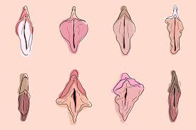

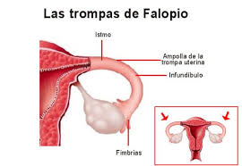

LA VAGINA

Es un conducto de paredes musculares tapizado por mucosas en su interior. Es elástico y contráctil. Va desde el útero hasta el orificio de la vagina que se encuentra en la vulva. Se sitúa entre el recto y la uretra. Es un cilindro aplanado en sentido antero posterior.

LOS OVARIOS

Son las gónadas femeninas donde se producen los ovocitos, que son las células sexuales, y se secretan las hormonas femeninas. Son estructuras pequeñas de 4 cm. de largo y pesan unos 6 – 8 gramos.

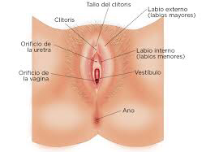

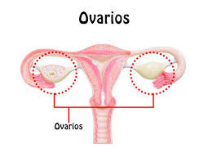

***BIBLIOGRAFÍA***

3.1 Corazón 57

3.2 Sistema urinario………….63

3.3 Aparato reproductor masculino…………66

3.4 Aparato reproductor femenino…………70